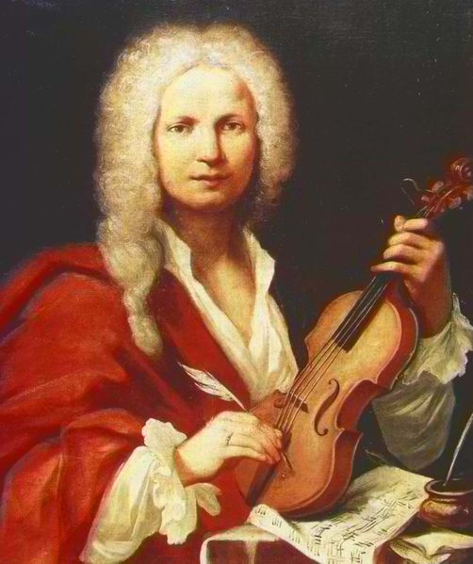

Антонио Вивальди
1678 - 1741
XVII век, Италия. На её улицах и площадях кипит шумная и праздничная жизнь. Карнавалы, маскарады и театральные представления. Италия пронизана южным солнцем и сотнями песен, полна зажигательными, танцевальными ритмами. Здесь и певучие канцоны и стремительный танец фурлана, неторопливые сдержанные сицилианы и огненные тарантеллы. Звучит над Италией народная музыка, жизнелюбивая и прекрасная.
Италия – струна и кубок пенный,
Создания мы твои – благотворим,
Неаполь, - шабаш солнца неизменный,
Флоренция,- лазурный Серафим,
Венеция, где страстью дух палим,
А живопись – цвет золота нетленный.
Печаль забудьте, нет в печали прока,
И прикажите радости – звени!
Смычка веселья слышу издалёка,
Друзья мои, продлите счастья дни.
/ К. Бальмонт /
Но Италия XVII века полна противоречий. За внешней праздничной стороной города скрыта упорная борьба, отчаянная схватка, в которую вступили религия и наука.
Церковь пытается сохранить устаревшие представления о мироздании, о природе и жизненных процессах. Церковь хочет остаться полновластной царицей. Она коварно и жестоко преследует еретиков и непокорных, сжигает на кострах инквизиции «ведьм», преследует всех подозреваемых от учёных до поэтов и драматургов.
«Вселенная бесконечна, в ней множество миров!» - утверждал Дж. Бруно.
«Земля – это не центр вселенной, а лишь одна из планет солнечной системы», - утверждал Н. Коперник. Никакие запугивания церкви не могут остановить передовой научной мысли того времени, открытий в области астрономии, физиологии, математики и физики. Галилей конструирует телескоп. Его взору открывается бесконечный мир звёзд, движущаяся вселенная.
«Величайшая книга – Вселенная, природа, всегда открыта нашим глазам, нужно только научиться её читать», - учит Галилей.
Рассыпанные по небу светила
Нам тёмной ночью поражают взгляд
И блеск заёмный отдают назад,
Которым солнце их ушедшее снабдило.
И наши судьбы – здания без опор.
От звёзд зависят наша жизнь и рост,
На солнечном восходе и закате
Основано передвижение звёзд.
/ П. Кальдерон /
Антонио Вивальди стоит на пороге своего дома в родной Венеции и смотрит в ночное небо. В руках его любимая скрипка, пальцы скользят по струнам, и возникает музыка бесконечно живая, пластичная до зримости, заставляющая звучать душу, подчиняющая наши мысли и чувства,- музыка Антонио Вивальди. Ах если бы скрипка вдруг заговорила! Сколько бы интересного рассказала бы она о своей истории и дружбе с Антонио Вивальди. Игре на скрипке Антонио учился у своего отца, скрипача виртуоза, который работал в оркестре собора Святого Марка. Позже к 20-м годам Антонио Вивальди учился и работал в одной из венецианских консерваторий. Из огромного наследия композитора,- 500 концертов для различных инструментов, опер, религиозных произведений, наибольшее количество посвящено скрипке.
Скрипка с её голосом, близким к человеческому, была самым популярным инструментом со 2-ой половины XVI века. В городе Кремона целыми поколениями, семействами Амати, Гварнери и Страдивари, создавались скрипки. Создать настоящую скрипку непросто, и зазвучит прекрасный инструмент лишь в руках истинного талантливого музыканта, а поэтому издавна скрипку окружало множество легенд. Инструменту приписывались магические сверхъестественные свойства. Согласно одной легенде девушка Марика влюбилась в знатного охотника, каждый день проезжавшего мимо еe дома. За помощью она решила обратиться к дьяволу. И он явился! За любовь охотника дьявол потребовал души четырёх юных братьев Марики и превратил их в четыре струны с её согласия, затем «благодетелю» понадобился и отец. Из его души дьявол сотворил ящик, который округлился, приобрёл форму корпуса скрипки. Прикрепив к этому куску струны, дьявол ударил по ним когтистыми пальцами и … недовольно поморщился. Наконец, он потребовал 3-ю жертву - душу матери, из которой сделал смычок. Из волос старухи он сплёл шнурок и прикрепил к концам тонкой палочки. И вот, зазвучала музыка, необыкновенная, изумительная, так похожая на человеческий голос!
В её звуках послышались Марике: смех братьев, ворчание матери и молитвы отца. С помощью этой скрипки девушка очаровала охотника, но недолго пришлось им радоваться: через три дня дьявол унёс их в преисподнюю, а скрипка выпала из рук Марики и осталась лежать на траве в лесу. Скрипку нашёл юноша… и стой поры она услаждает слух людей, заставляет их радоваться и грустить.
Талант Вивальди был многогранным и многосторонним: композитор, скрипач-виртуоз, педагог, постановщик и дирижёр собственных спектаклей, импрессарио и, наконец, аббат. Да-да, рыжий священник. Так его называли ни только потому что волосы его были огненного цвета, огненным был также его темперамент.
Натура деятельная, живая, общительная, он, казалось, возникал одновременно сразу в нескольких местах, зажигая всех своей неуёмной энергией. Немало хлопот приносил служителям церкви неутомимый рыжий священник. Он мог, к примеру , оставить алтарь во время молитвы, чтобы записать пришедшую в это время музыкальную тему. Вивальди часто навлекал на себя недовольство со стороны городского начальства и церкви. Его отстраняли от работы в консерватории, лишали права служить мессу. Карл Гольдони – музыкальный критик, автор сюжетов опер , описывает одну из встреч с Вивальди. «Композитор прерывал нашу беседу. бросался к фортепиано, чтобы сочинить арию для любимой певицы, затем хватался за молитвенник, внезапно бросал его, приходил в восторг от удачного сюжета, вновь бормотал молитвы и вновь возвращался к арии для певицы».

А издали луной озарена
Венеция, средь тёмных вод белея,
Вся в серебро и мрамор убрана.
Являлась мне как сказочная фея.
/ А. Апухтин /
С прекрасной Венецией, вторым культурным центром Италии , связана жизнь Вивальди. Здесь он родился, учился и работал. Концерты оркестра, с которым он руководил, проходили с блестящим успехом. В Венеции к нему пришла слава композитора. Его приглашали в Австрию, Германию, ему заказывали музыку для торжеств. Сам Бах сделал переложение для девяти концертов Вивальди. Антонио Вивальди создатель жанра сольного инструментального концерта и программной симфонической музыки. Зачастую Вивальди даёт своим произведением названия «Ночь», «Буря». Такой тип музыки с конкретным названием называется программным. «Времена года», цикл концертов, - это смена настроений, чувств и мыслей человека, созвучных великой природе. Стихи к каждому времени года написаны, как предполагают, самим композитором.

«Пришла весна.
Звенят ручейки, бегут журча.
Весёлые птички приветствуют весну своим пением,
Молнии и гром тоже весну предвещают.»
Времена года – излюбленная тема всех творцов всех времён. Пройдёт много лет и австрийский композитор И. Гайдн напишет произведение для хора «Времена года». Также назовёт цикл фортепианных пьес П. Чайковский. Июнь будет представлять пьеса с итальянским названием баркарола – песня венецианского лодочника.
Плыви, моя гондола,
Озарена луной,
Раздайся, баркарола,
Над сонною волной.
Там, в голубом просторе,
В лазоревой дали,
Забудем мы и горе,
И бедствия земли.
/К. Романов /

Жизнь Вивальди закончилась 28 июля 1741 года. Последние годы жизни композитор провёл в бедности. Похороны были скромные: «малый колокольный звон» - мрачно и деловито гласит запись расходов похоронного обряда, сделанная в канцелярии собора Святого Стефана…

Ни кипучая деятельность музыканта, ни его слава виртуоза, ни его прекрасная музыка не принесли ему ни спокойной старости в Венеции, ни приличного достатка. Вивальди, видимо, безудержно растрачивал всё, что было дано ему природой, и не слишком заботился о приобретении земных благ! И сегодня из глубины веков подобно солнечным лучам проникает в наши сердца музыка, согревая их и заставляя трепетать Прекрасная величественная музыка
Антонио Вивальди.

Алунц Л.Л.

